

KARADENİZ TEKNİK ÜNİVERSİTESİ
OF TEKNOLOJİ FAKÜLTESİ
YAZILIM MÜHENDİSLİĞİ BÖLÜMÜ

VERİ TABANI YÖNETİMİ
AKILLI KÜTÜPHANE OTOMASYONU PROJE RAPORU

HAZIRLAYAN: 445 900
SUDENAZ KOÇAK

1. PROJE ÖZETİ VE AMACI

"Akıllı Kütüphane", kütüphane operasyonlarını (kitap yönetimi, üye işlemleri, ödünç alma ve ceza takibi) dijitalleştirmek amacıyla geliştirilmiş tam yığın (full-stack) bir web uygulamasıdır. Projenin temel amacı, kütüphane yöneticilerine envanter kontrolü sağlarken, üyelere de kitaplara kolay erişim ve ödünç durumlarını takip etme imkanı sunmaktır.

2. TEKNOLOJİ YIĞINI (TECH STACK)
Projede kullanılan teknolojiler ve tercih edilme nedenleri şunlardır:
- Java 17 & Spring Boot 4.0.0: Yüksek performanslı, güvenli ve ölçeklenebilir bir backend altyapısı sağlamak için tercih edilmiştir.
- Spring Data JPA (Hibernate): Veritabanı işlemlerini nesne tabanlı (ORM) yürüterek karmaşık SQL sorguları yerine Java metotları ile veri erişimi sağlamak için kullanılmıştır.
- MS SQL Server: İlişkisel verilerin (Kitap, Üye, Ödünç vb.) güvenli ve yapılandırılmış şekilde saklanması için seçilmiştir.
- Lombok: Java sınıflarındaki "boilerplate" kodları (getter, setter, constructor) azaltarak kod okunabilirliğini artırmak için entegre edilmiştir.
- Bootstrap 5 & JavaScript: Kullanıcı arayüzünün (Frontend) modern, responsive (mobil uyumlu) ve dinamik olması için kullanılmıştır.

3. PROJE MİMARİSİ VE DOSYA YAPISI
Proje, sorumlulukların ayrılması prensibine (Separation of Concerns) dayalı bir klasör yapısına sahiptir:
- Entity (Varlık) Katmanı: Veritabanındaki tabloların Java karşılıklarıdır.
- Repository (Depo) Katmanı: Veritabanı ile doğrudan iletişim kuran arayüzlerdir (Interface).
- Service (Servis) Katmanı: İş mantığının (Business Logic) yürütüldüğü, verilerin işlendiği katmandır.
- Controller (Kontrolcü) Katmanı: HTTP isteklerini (GET, POST, DELETE) karşılayan API uç noktalarını (Endpoints) tanımlar.
- Resources: Konfigürasyon dosyaları (application.properties) ve statik arayüz dosyalarını (index.html) barındırır.

4. VERİTABANI TASARIMI VE İLİŞKİLER
Sistem, verilerin bütünlüğünü ve güvenliğini sağlamak amacıyla ilişkisel bir model üzerine kurgulanmıştır. Veritabanı yönetim sistemi olarak MS SQL Server tercih edilmiş ve veritabanı ismi AkilliKutuphaneDB olarak yapılandırılmıştır. Veritabanı şeması, kütüphane süreçlerini normalize edilmiş bir yapıda yönetmek üzere tasarlanan aşağıdaki temel tablolardan oluşmaktadır:
4.1. Tablo Detayları ve Sütun Yapıları
- Kullanicilar (Üye Yönetimi):
  - Sistemin kimlik doğrulama ve yetkilendirme merkezidir.
  - kullaniciID: Her kullanıcı için benzersiz, otomatik artan (IDENTITY) birincil anahtardır.
  - ad, soyad, email, sifre: Kullanıcının temel iletişim ve erişim bilgilerini saklar.
  - rol: Kullanıcının sistemdeki yetki seviyesini (Örn: 'admin', 'user') belirleyen NVARCHAR tipinde bir alandır.
- Kategoriler (Sınıflandırma):
  - Kitapların türlerine göre gruplandırılmasını sağlar.
  - kategoriID: Birincil anahtar.
  - ad: Kategori ismini (Örn: Bilim Kurgu, Tarih) tutar.
- Yazarlar (Eser Sahipleri):
  - Kitapların yazar bilgilerini merkezi bir tabloda tutarak veri tekrarını önler.
  - yazarID: Birincil anahtar.
  - ad: Yazarın tam ismini saklar.
- Kitaplar (Envanter Takibi):
  - Kütüphane stokundaki her bir eserin detaylarını barındırır.
  - kitapID: Birincil anahtar.
  - ad: Kitabın tam ismini saklar.
  - yazarID ve kategoriID: Diğer tablolarla bağlantı kuran dış anahtarlardır (Foreign Key).
  - stok: Kitabın kütüphanedeki mevcut fiziksel adet bilgisini tutar.
- Odunc (İşlem Kayıtları):
  - Kullanıcılar ve kitaplar arasındaki dinamik ilişkiyi (kim, neyi, ne zaman aldı) yönetir.
  - oduncID: Birincil anahtar.
  - kullaniciID: Hangi üyenin işlemi yaptığını belirtir (Kullanicilar tablosuna bağlı FK).
  - kitapID: Hangi kitabın ödünç alındığını belirtir (Kitaplar tablosuna bağlı FK).
  - oduncTarihi ve iadeTarihi: İşlemin zaman çizelgesini belirleyen DATE tipindeki alanlardır.
  - teslimEdildi: Kitabın geri getirilip getirilmediğini takip eden mantıksal (Boolean) bir alandır.
- Ceza (Mali Yükümlülükler):
  - İade süresi geciken işlemler için hesaplanan maliyetleri saklar.
  - cezaID: Birincil anahtar.
  - oduncID: Cezanın hangi ödünç işleminden kaynaklandığını belirtir (1:1 ilişki).
  - gunSayisi: Gecikme süresini ifade eder.
  - tutar: Toplam ceza miktarını DECIMAL formatında tutar.
4.2. İlişkisel Model ve Veri Bütünlüğü
Veritabanı tasarımı, "Referential Integrity" (Referans Bütünlüğü) kuralları çerçevesinde inşa edilmiştir:
- Bire-Çok (1:N) İlişkiler: Bir yazarın veya bir kategorinin birden fazla kitabı olabilir; ancak bir kitap (sistem tasarımına göre) birincil olarak bir kategoriye ve yazara bağlıdır.
- Çoka-Çok (M:N) İlişki Çözümü: Kullanıcılar ve kitaplar arasındaki çoka-çok ilişki, Odunc tablosu aracılığıyla iki adet "Bire-Çok" ilişkiye dönüştürülerek çözülmüştür.
- Bire-Bir (1:1) İlişkiler: Her gecikmiş ödünç işlemi için sistemde tek bir ceza kaydı oluşmaktadır.

SQL de örnek tablo oluşumu;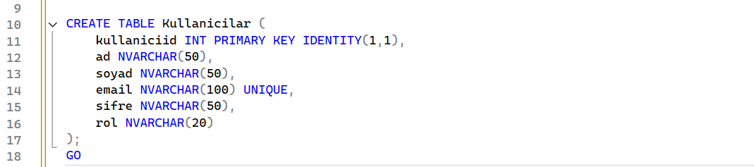

ER-DİYAGRAMI
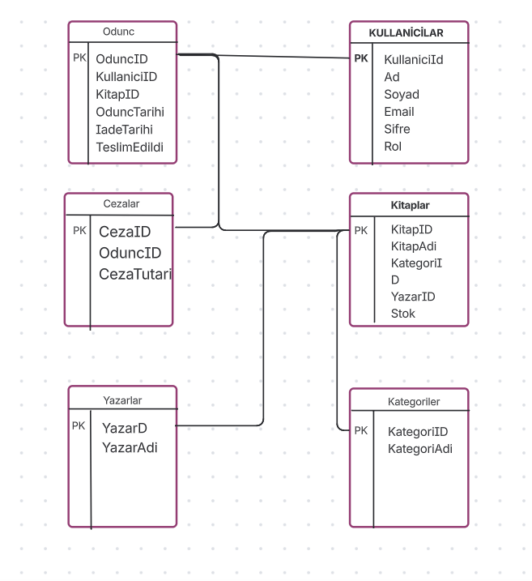

5. KRİTİK İŞ MANTIĞI VE ALGORİTMALAR
5.1. Ödünç Verme İş Akışı
Bir kullanıcı kitap ödünç aldığında sistem şu adımları izler:
- Frontend'den gelen talep OduncController tarafından karşılanır.
- OduncService bugünün tarihini alır ve teslim tarihini 15 gün sonraya hesaplar.
- İşlem veritabanına kaydedilir ve kitabın stok durumu güncellenir.
5.2. Ceza Hesaplama Mekanizması
Sistem, iade tarihi geçen kitaplar için basit ama etkili bir ceza mantığı yürütür. calculatePenalty servisi, geciken her gün için veya sabit bir tutar üzerinden (test aşamasında 20 TL olarak set edilmiştir) mali yükümlülük oluşturur.

6. KULLANICI ARAYÜZÜ (FRONTEND) VE ETKİLEŞİM
Arayüz, modern Bootstrap 5 kütüphanesi kullanılarak tasarlanmış tek sayfalık bir yapıdadır.
- Giriş Sistemi: Kullanıcılar e-posta ve şifre ile giriş yapar. Admin kullanıcıları için sistemde özel yetkilendirme mevcuttur.
- Dinamik Listeleme: JavaScript fetch fonksiyonları ile /api/kitaplar gibi uç noktalardan veriler çekilir ve sayfa yenilenmeden tabloya basılır.
- Arama ve Filtreleme: Kullanıcılar kitap adı veya yazar ismine göre anlık arama yapabilirler.
- Admin Paneli: Sadece yönetici rolündeki kullanıcılar "Yeni Kitap Ekleme", "Kitap Silme" ve "Ceza Raporlarını İzleme" yetkisine sahiptir.
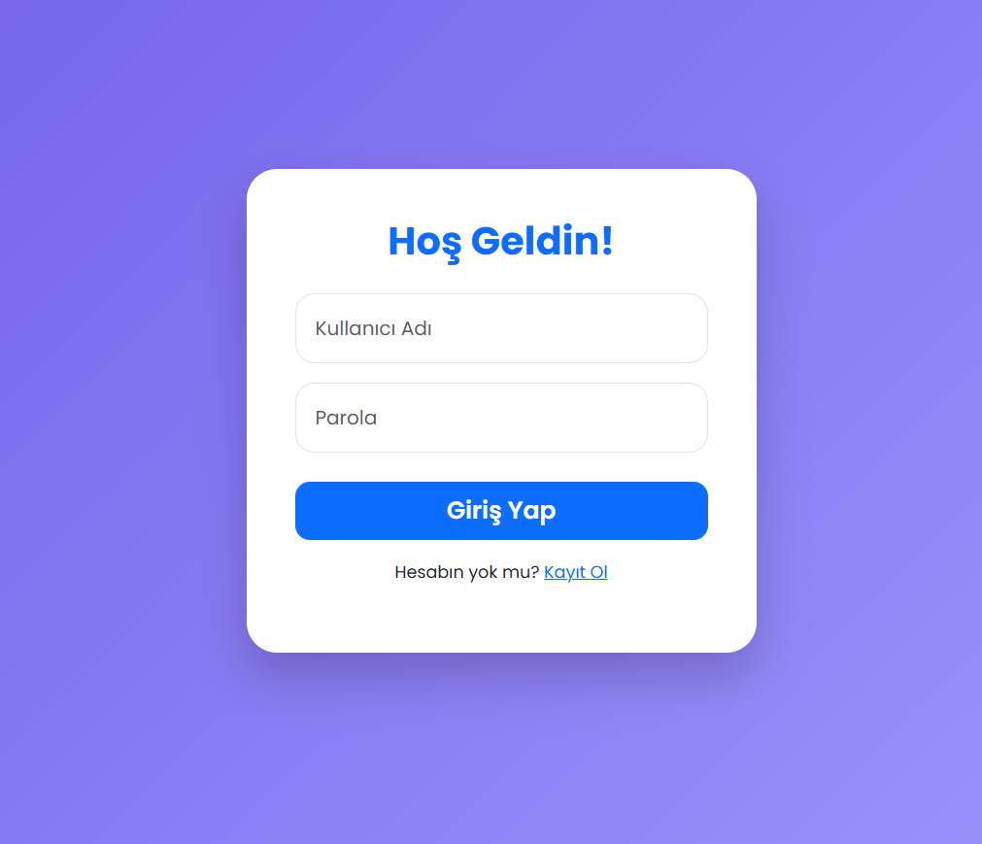
7. SİSTEM YAPILANDIRMASI VE KURULUM
Projenin çalıştırılması için gerekli temel ayarlar application.properties dosyasında tanımlanmıştır:
- Port: Uygulama varsayılan olarak 9091 portunda çalışır.
- DB Bağlantısı: jdbc:sqlserver://localhost:1433;databaseName=AkilliKutuphaneDB bağlantı dizesi ile SQL Server'a erişilir.
- Hibernate: spring.jpa.hibernate.ddl-auto=none ayarı ile mevcut veritabanı şemasına zarar verilmeden çalışma sağlanır.
8. SİSTEM KONFİGÜRASYONU
application.properties dosyası, uygulamanın kalbidir. Burada:
- Sunucunun 9091 portunda çalışacağı belirtilmiştir.
- SQL Server bağlantı dizesi, kullanıcı adı ve şifresi tanımlanmıştır.
- spring.jpa.show-sql=true ayarı ile geliştirme aşamasında Hibernate'in ürettiği SQL

9. PROJENİN GÜÇLÜ YÖNLERİ
- Modülerlik: Her bileşenin görevi net olarak ayrılmıştır, bu da bakımın kolaylaşmasını sağlar.
- Genişletilebilirlik: Yeni özellikler (örneğin kitap yorumları veya favori listesi) mevcut yapıya kolayca eklenebilir.
- Hata Yönetimi: Frontend tarafında API bağlantı hataları kullanıcıya bildirilmektedir.

